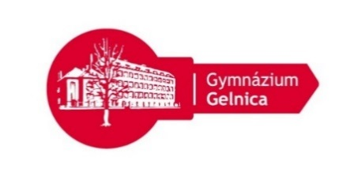

Gymnázium, SNP 1, Gelnica

*V673: Kľúč k rozvoju štyroch gramotností*

Tento projekt sa realizuje vďaka podpore z Európskeho sociálneho fondu a Európskeho fonduregionálneho rozvoja

v rámci Operačného programu Ľudské zdroje (www.minedu.sk ; [www.esf.gov.sk](http://www.esf.gov.sk))

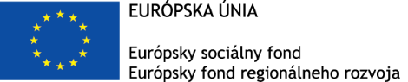

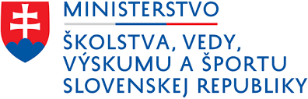

# Správa o priebehu zážitkového workshopu

|  |  |
| --- | --- |
| Prioritná os: | Vzdelávanie |
| Špecifický cieľ: | 1.1.1 Zvýšiť inkluzívnosť a rovnaký prístup ku kvalitnému vzdelávaniu a zlepšiť výsledky a kompetencie detí a žiakov |
| Prijímateľ: | Gymnázium, SNP 1, Gelnica |
| Názov projektu: | **Kľúč k rozvoju štyroch gramotností** |
| Kód ITMS projektu: | **312011V673** |
| Aktivita, resp. názov seminára | **Workshop 1.2.3. Poznajme spolu našu Zem** |
|  |  |
| Termín: | **14.12.2022 15:00 - 19:00** |
| Expert pre workshop | **Mgr. Ivana Sokolská** |
| Organizátori workshopu | RNDr. Lenka Škarbeková |
| Skutočný počet účastníkov | **19 žiakov** |
| Miesto/miestnosť: | **Učebňa č.203P (IV.O)** |
| Vyhodnotenie priebehu workshopu (text správy): | Workshop Poznajme spolu našu Zem bol zameraný na uvedomenie si dopadu ľudskej činnosti na rozvoj globálnych environmentálnych problémov. Uvedený workshop bol určený pre žiakov V.O triedy. Počas workshopu sa nám podarilo splniť hlavný cieľ (rozvoj prírodovednej a čitateľskej gramotnosti) ako aj čiastkové ciele (uvedené v príprave workshopu).  Po skončení workshopu a jeho následnom vyhodnotení môžeme zhodnotiť, že splnil očakávania, čoho dôkazom boli pozitívne ohlasy zo strany žiakov. („...workshop sa mi páčil, naučila som sa, využiť bežný odpadový materiál na tvorbu krásnych vianočných pozdravov, ktoré môžeme poslať svojim známym, Veľmi sa mi páčilo prezentovanie Vianočného mesta Rovaniemi a hľadanie a značenie na popisovateľný glóbus..., Počas workshopu som sa dozvedela veľa nových informácií, napr. to, aké tradície majú počas Vianoc moji spolužiaci ...“) |
| Povinné výstupy: | * Prezenčná listina * Fotodokumentácia z priebehu aktivity |
| Prílohy: | 1. Pracovný materiál vytvorený expertom/organizátormi – vytvorená mapa sveta (v tlačenej podobe pre skupiny žiakov) 2. Fotodokumentácia výrobkov žiakov (v rámci fotodokumentácie priebehu aktivity) |

V Gelnici dňa ___.12.2022 Mgr. Ivana Sokolská